第五章 中国的地理差异

**一、选择题**

1. 我国南方地区盛产的水果是  （ ）

A. 苹果                                      B. 柑橘                               C. 山杏                                      D. 桃

2. 秦岭淮河是我国南方、北方的主要分界线，它还是（ ）

A. 年降水量400毫米的分界线                                 B. 亚热带和暖温带的分界线

C. 半湿润地区和半干旱地区的分界线                      D. 落叶阔叶林与针阔混交林的界线

3. 屈原的《橘颂》：“后皇嘉树，橘徕服兮。受命不迁，生南国兮。”中的“南国”是指（　　）

A. 北方地区                           B. 南方地区                           C. 西北地区                           D. 青藏地区

4. 图是我国四大区域及部分山脉分布示意图，据此回答下题．

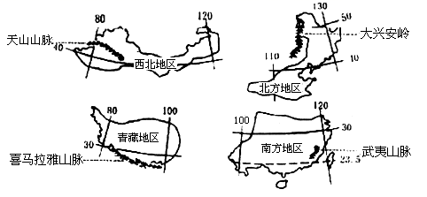

（1）关于图中山脉的叙述，正确的是（　　）

A. 大兴安岭大致位于我国湿润和半湿润地区分界线          B. 喜马拉雅山脉的众多山峰终年积雪，冰川广布

C. 武夷山脉的主要植被为温带落叶阔叶林               D. 天山山麓最典型的农业类型是河谷农业

（2）我国最大的稀土分布地内蒙古自治区的白云鄂博，属于图中的（　　）

A. 北方地区                           B. 南方地区                           C. 西北地区                           D. 青藏地区

5. 我国疆域辽阔，不同地区的地理环境差异很大，各地人民的生产与生活习俗也有较大的差别，读我国四大地理区域图，完成下题。

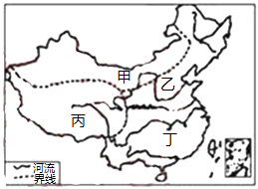

（1）关于如图中四大地理区域的叙述，正确的是（　　）

A. 我国种植业主要分布在甲地区和乙地区       B. 甲地区每年都举办那达慕大会

C. 制约丙地区农业生产的主要因素是水源       D. 丁地区煤铁资源丰富，有我国最大的综合性工业基地

（2）秦岭淮河一线作为乙，丁两地区分界线，南北两侧的水热条件、农作物分布和耕作制度明显不同，某学校地理课外小组利用歌谣总结该线南北两侧地理事物特点，下面歌谣说法不正确的是（　　）

A. 秦淮线以南，耕地多水田：年熟一或二，水稻为重点

B. 秦岭淮河线，南北农特点：以北为旱地，多用水灌溉

C. 湿润半湿润，八百等降线：亚热暖温带，一月零度线

D. 南河流量大，水位变化显：沙少汛期长，冬季无冰现

6. 下列地理界线属于我国南、北方地区分界线的是（　　）

A. 秦岭﹣淮河一线                                                  B. 400毫米年等降水量线

C. 黑龙江省的黑河﹣云南腾冲一线                         D. 大兴安岭﹣太行山﹣巫山﹣雪峰山

7. 与秦岭—淮河一线大致相符的我国地理界线是：（ ）

A. 季风区与非季风区的分界线                                B. 800毫米年等降水量线

C. 热带与亚热带的分界线                                       D. 半干旱区和干旱区的分界线

8. 我国的国土幅员辽阔,因纬度位置、海拔和海陆分布等自然地理因素不同,造成地区之间自然差异。在不同的自然环境下,人们的生产和生活也会有不同程度的差异。根据自然条件和农业生产类型的不同,我国大致可划分为四大区域:北方地区、南方地区、西北地区和青藏地区。我国四大地理区域中,面积最大的是(    )

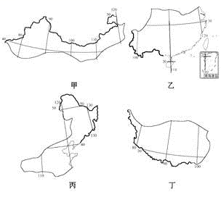

A. 北方地区                           B. 南方地区                           C. 西北地区                           D. 青藏地区

9. 秦岭--淮河一线大致与下列哪一条主要地理分界线最接近（    ）

A.一月0℃等温线 B.400mm等降水量线

C.季风区与非季风区分界线 D.第二，三级阶梯的分界线

10. 下列关于南北方人民生活的叙述，不正确的是（　　）

A. 湿润地区和半湿润地区的分界限                         B. 热带与温带地区的分界限

C. 200毫米等降水量线通过的地                              D. 我国北方地区和南方地区的分界线

11. 下列关于传统的运输工具的叙述，正确的是（  ）

A.南船北马 B.南船北车 C.南车北马 D.南车北船

12. 读 “我国四大地理区域示意图”回答下题

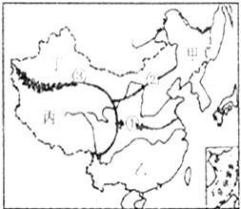

（1）丙地区最突出的自然环境特征是（　　）

A. 高温多雨                                B. 雨热同期                                C. 高寒                                D. 干旱

（2）与400毫米等降水量线基本一致的界限是（　　）

A. ①                                        B. ②                                        C. ③                                        D. ②③

（3）以“红色盆地”著称的区域分布在（　　）

A. 甲区域                                B. 乙区域                                C. 丙区域                                D. 丁区域

13. “一条大河波浪宽，风吹稻花香两岸……”歌词中优美的南国风景与下列哪项相吻合（    ）

A.山清水碧，鱼米之乡

B.森林宝库，温带果园

C.游泳和溜冰是本地区居民擅长的体育运动

D.煤、铁、石油资源丰富

14. 秦岭﹣淮河线是我国东部重要的地理界线．下列关于秦岭﹣淮河一线南北两侧地理特征的叙述，正确的是（　　）

A. 该线以北耕地以水田为主                                    B. 该线以南居民以面食为主

C. 该线以南年降水量在800毫米以下                       D. 该线以北一月平均气温在0℃以下

15. 下列关于我国南方地区和北方地区地理差异的描述，错误的是(    )

A. 水资源：南丰北缺     B. 人们主食：南面北米     C. 传统运输：南船北马     D. 糖料作物：南甘北甜

16. 我国四大地理区域特征叙述正确的是（　　）

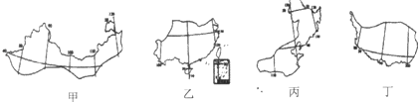

A. 甲是西北地区，“远看是山，近看是川”是其显著特征，牧区多见蒙古包

B. 乙是南方地区，深居内陆，气候干旱，民居屋顶坡度较小、墙体较厚

C. 丙是北方地区，以平原、高原为主，民居屋顶坡度较大、墙体较高

D. 丁是青藏地区，地势高耸，形成独特的高寒气候，城镇多见平顶碉房

**二、综合题**

17.读“中国四大地理区域示意图”，回答下列问题。

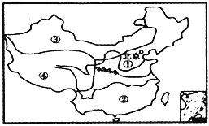

（1）图中③和④两区域显著的自然地理特征分别是　________ 、________ ．图中③区域的自然景观呈明显的________ （东西、南北）方向的变化．

（2）图中①和②两区域以　________ —　________ 　一线为分界线；图中①区域的耕地类型以　________ 　（水田或旱地）为主，②区域中流程最长的河流是　________ 　．

18. 读我国四大地理区域图，结合所学知识回答问题．

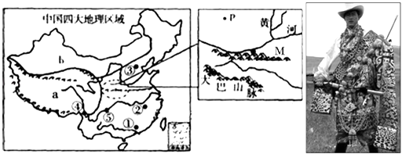

（1）我国东部①、②、③三地中，每年雨季来得最早的是________地，农业生产最易受到春旱威胁的是________地．

（2）a区域的自然环境突出特征是________，为了促进该地区社会经济的更快发展，我国建成了被人们成为“天路”的铁路干线是________线．

（3）中图所示地区位于我国地势的第________阶梯．P地所在的地形区是________高原，该高原是世界上________最严重的地区之一．

（4）M为________（山脉），它与淮河成为我国东部地区南方和北方的重要地理分界线，该线与我国________mm等降水量线大致吻合．

（5）右图的藏袍是藏族的传统服饰，藏族主要分布在四大地理区域中的________地区．

（6）下列景观位于南方地区的是          ．

A. 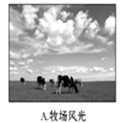                                    B. 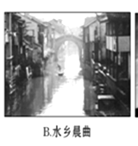

C. 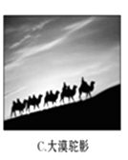                                         D. 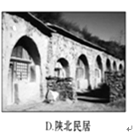

19. 作一次穿越之旅，能感受中国显著的地理差异，阅读图文材料，完成下列要求．

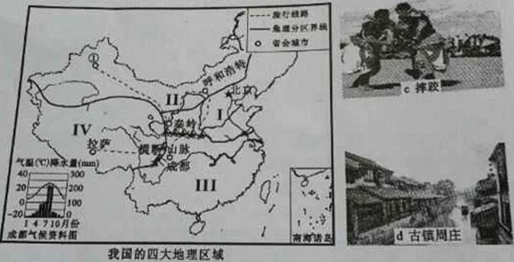

（1）安娜飞抵旅行首站①城市________，每天同当地人一道喝奶茶，吃牛羊肉，知道主要发展的是________业，从①城市乘火车抵达呼和浩特，途中给安娜留下最深印象的是草原和________景观．

（2）从呼和浩特乘火车来到了成都，安娜感受到四川盆地（成都气候资料图）________的气候不同于内蒙古温凉干燥的气候，看到成片的________（耕地类型）不同于辽阔的草地，看到了伟大的都江堰水利工程，该水利工程调节岷江江水资源的________变化，控制进入成都平原的灌溉水量，起着趋利避害之功能．

（3）从成都乘汽车来到了青藏地区，考察被誉为“________”的三江源地区，安娜虽然感到呼吸困难，但雪山、藏山羊、藏羚羊和“高原之舟”________都带给她欢乐．

（4）旅途中安娜结识了维吾尔族、回族、蒙古族、藏族、汉族等不同民族的朋友，欣贫到不同民族的特色文化，如蒙古族的________（选填图“c”或“d”），发现中国名族具有“大散居、小聚居、________”分分布特征．

（5）安娜从新疆来到内蒙古，距离太平洋愈来愈近，年降水量________；从呼和浩特到成都途中翻越的秦岭，是中国北方与________（填数字代码）地区的分界线，从成都到拉萨途中翻越的横断山脉是中国地势第二级与第________级阶梯的分界线．

**参考答案**

一、选择题

B B B （1）B（2）C （1）B（2）A A B C A C A （1）C（2）B（3）B A D B D

二、综合题

17.（1）干旱；高寒　​；东西　​

（2）秦岭；淮河；旱地；长江

18.（1）①；③

（2）高寒；青藏

（3）二；黄土；水土流失

（4）秦岭；800

（5）青藏

（6）B

19.（1）乌鲁木齐；畜牧；荒漠

（2）湿热；水田；时空

（3）中华水塔；牦牛

（4）c；交错杂居

（5）愈来愈多；Ⅲ；一